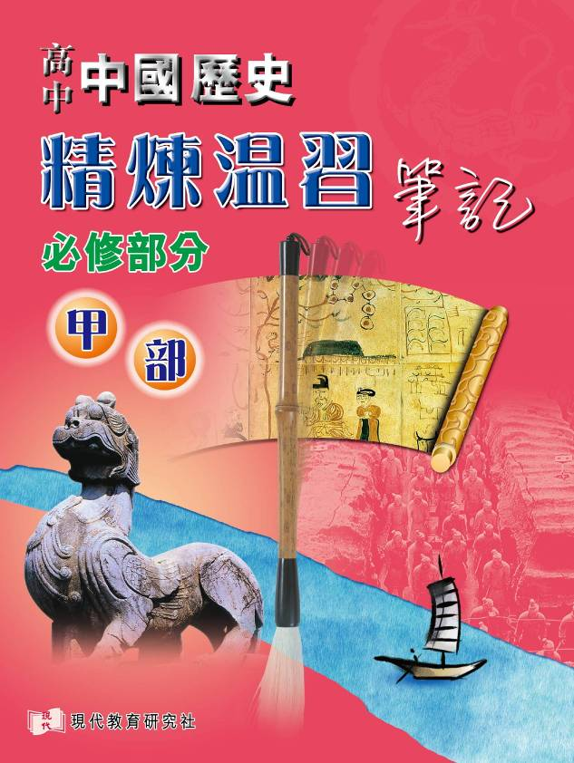

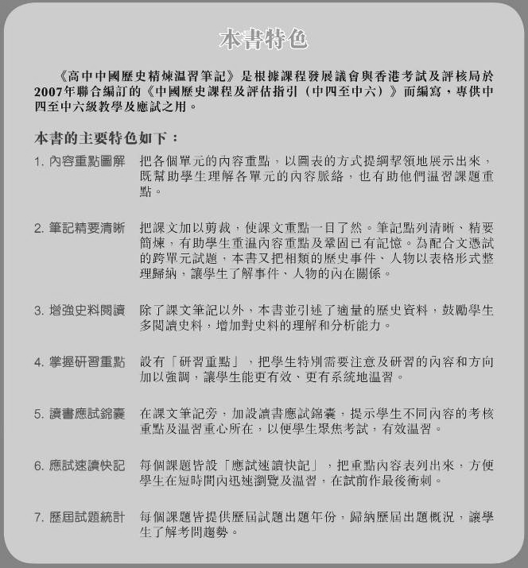

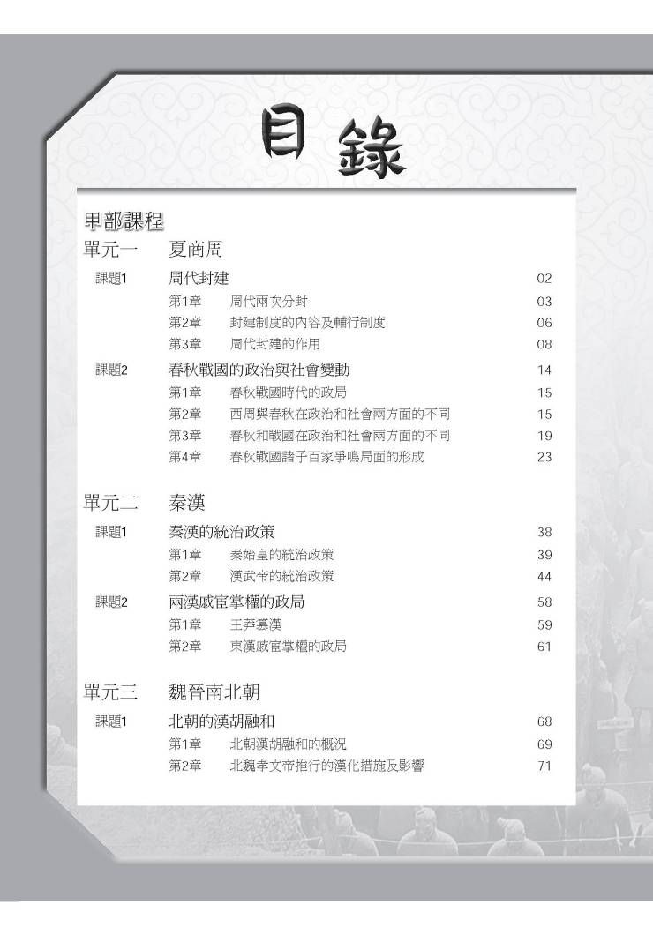

樣章

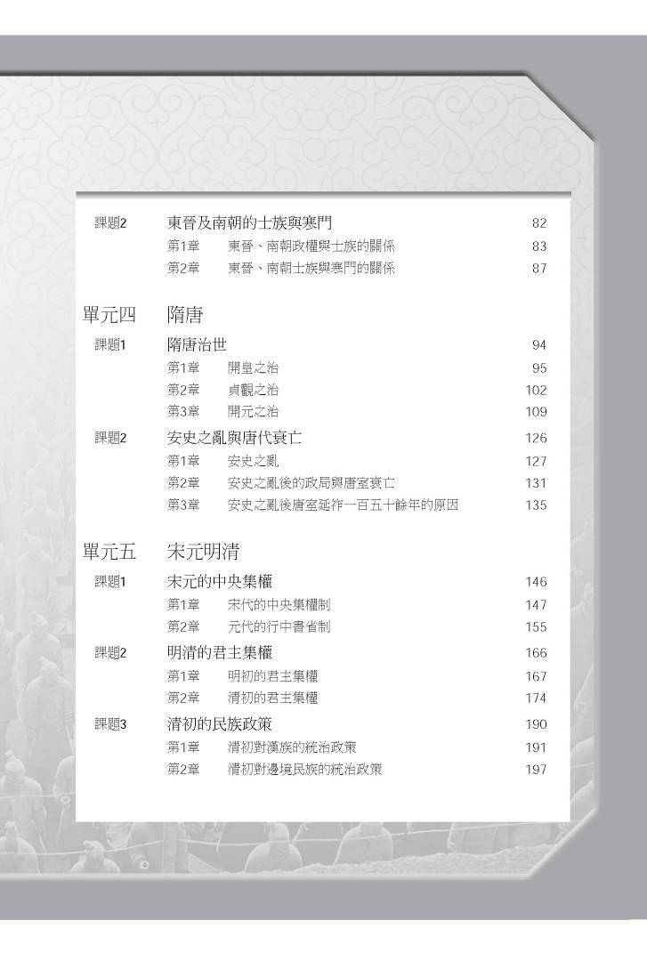

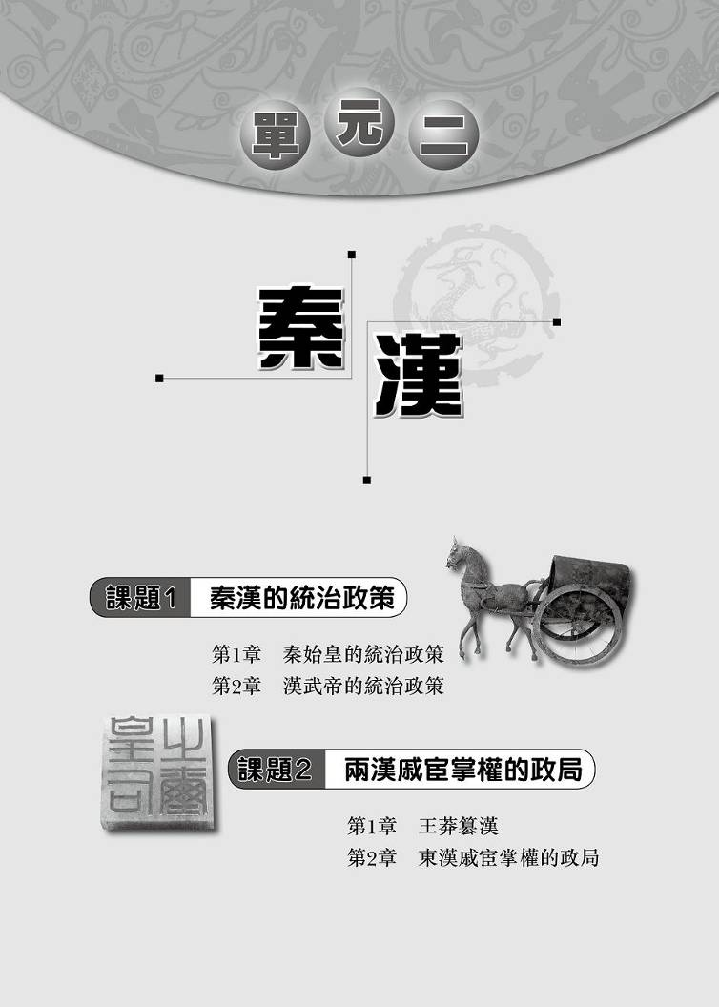
課題1 秦漢的統治政策
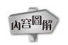
秦始皇的統治政策
秦始皇以法家思想治國的原因
1. 沿襲舊制
2. 鞏固統治
3. 提升君權
4. 性格使然
秦始皇的統治政策及措施
政治方面
1. 提高君主權威2. 設立三公九卿
3. 推行郡縣制度4. 修訂律法
軍事方面
1. 銷毁兵器2. 拆除險阻
3. 遷徙富豪4. 開拓邊疆
5. 修築長城
經濟方面
1. 統一度量衡2. 統一貨幣
3. 獎勵農工
文化方面
1. 統一文字2. 焚書坑儒
交通方面
1. 修築道路2. 統一車軌
3. 開鑿運河
秦始皇施政的評價
秦始皇的功績
1. 統一中國2. 創建制度
3. 確立版圖4. 融和民族
秦始皇的過失
1. 濫用民力2. 法律嚴苛
3. 摧殘文化
漢武帝的統治政策
漢武帝獨尊儒術的原因
1. 黃老思想不合時宜
2. 有利加強中央集權
3. 武帝幼受儒學薰陶
漢武帝的統治政策及措施
建立士人政府
1. 設置五經博士
2. 設博士弟子員
3. 立察舉制度
4. 重用儒生
加強中央集權
1. 削奪封國2. 削弱相權
3. 加強監察4. 誅除豪強
5. 加強中央軍力
新經濟政策
1. 統一貨幣2. 增加賦稅
3. 鹽鐵酒專賣4. 推行均輸法
5. 推行平準法6. 徵收財產稅
7. 重視農業
對外經略
1. 北伐匈奴2. 開通西域
3. 開拓邊疆
漢武帝施政的評價
漢武帝的功績
1. 政權鞏固2. 仕途開放
3. 吏治清明4. 國庫充實
5. 版圖擴大
漢武帝的過失
1. 戚宦弄權2. 百家沉寂
3. 與民爭利4. 國力虛耗

第2章 漢武帝的統治政策
第1節 漢武帝獨尊儒術的原因
（1） 黃老思想不合時宜：漢初採黃老「無為而治」的政策，有利國家「休養生息」，其後更創造了「文景之治」的繁榮時代。可是也造成了諸侯王坐大、社會上貧富不均日益嚴重、匈奴為患等問題。武帝遂以儒家思想治國，以圖革新政治。

漢初之經濟繁榮
漢興七十餘年之間，國家無事，非遇水旱之災，民則人給家足，都鄙廩庾（京師與邊城糧倉）皆滿，而府庫餘貨財。京師之錢累巨萬，貫朽而不可校。太倉之粟陳陳相因，充溢露積於外，至腐敗不可食。眾庶街巷有馬，阡陌之間成羣。
司馬遷《史記．平準書》

（2） 有利加強中央集權：漢初行郡國制，藩國的勢力日益膨脹，形成對中央的威脅。景帝毅然削藩，卻引起「吳楚七國之亂」。武帝認為儒家的尊君思想有助於君權的鞏固，因此採納了董仲舒「獨尊儒術」的建議。
考試錦囊
這部分多問漢武帝獨尊儒術的真相，或問加強中央集權和君權是否他的真正目的。

君權天授
天子受命於天，諸侯受命於天子，子受命於父，臣妾受命於君，妻受命於夫，諸所受命者，其尊皆天也。
董仲舒《春秋繁露》

（3） 武帝幼受儒學薰陶：漢初的皇室和執政者都崇尚黃老的無為思想，但武帝自小卻受他的舅父田蚡和老師王臧的影響，深受儒家思想的薰陶。武帝即位後，採納儒術，銳意改革。

第2節 漢武帝的統治政策及措施
一 建立士人政府

（1） 設置五經博士：漢武帝採納董仲舒的建議，罷黜百家，獨尊儒術，並在京師置太學，設《詩》、《書》、《禮》、《易》、《春秋》五經博士，教授五經，其他思想家派的博士一律遣散。
考試錦囊
漢武帝的統治措施是否針對漢初流弊而設？其成效如何？

罷黜百家
丞相（衞）綰奏：「所舉賢良，或（若）治申、商、韓非、蘇秦、張儀之言，亂國政，請皆罷。」
班固《漢書．武帝紀》

獨尊儒術
《春秋》大一統者，天地之常經，古今之通誼也。今師異道，人異論，百家殊方，指意不同，是以上亡以持一統；法制數變，下不知所守。臣愚以為諸不在六藝之科孔子之術者，皆絕其道，勿使並進。邪辟之說滅息，然後統紀可一，而法度可明，民知所從矣。
班固《漢書．董仲舒傳》

（2） 設博士弟子員：武帝採納公孫弘的建議，選拔地方上優秀青年五十人為博士弟子員，跟隨博士學習五經。弟子員每年考試一次，能通一經以上而成績優異的，可以充任郎官，成績次等的充任地方郡守的屬吏。

（3） 立察舉制度：武帝採納董仲舒的建議，命令郡國每年察舉孝子、廉吏各一人，推薦到中央任官。又命大臣推舉「賢良方正直言極諫之士」，由皇帝親自出題策問，以選拔人才。

武帝令行察舉
今詔書昭先帝聖緒，令二千石舉孝廉，所以化元元（教化百姓），移風易俗也。不舉孝，不奉詔，當以不敬論。不察廉，不勝任也，當免。
班固《漢書．武帝紀》

（4） 重用儒生：漢初重要高職皆由功臣、軍人壟斷。漢武帝提拔研習儒家經典的讀書人成為中央或地方的官吏，而公孫弘更以儒生的身分先拜相，後封侯，打破了漢初非有功不得封侯，非封侯不得拜相的傳統。

二 加強中央集權

（1） 削奪封國：武帝採納主父偃的建議，頒布「推恩令」，鼓勵諸侯王分封土地給嫡長子以外的子弟，令封國越分越小，無力威脅中央。後來武帝又以各種藉口削奪諸侯的爵位，瓦解諸侯勢力，至太初年間，諸侯王只剩下五人。

推恩眾建
武帝施主父（偃）之冊（策），下推恩之令，使諸侯王得分戶邑以封子弟，不行黜陟，而藩國自析。
班固《漢書．諸侯王表》

推恩令之成效
使諸侯得推恩分子弟國邑……諸侯稍微，大國不過十餘城，小侯不過數十里，上足以奉貢職，下足以供養祭祀，以蕃輔京師。
司馬遷《史記．漢興以來諸侯王年表》

（2） 削弱相權：武帝為了加強皇權，選拔了一批資歷較淺的心腹之臣，協助君主處理政務，形成宮中的決策機構──「內朝」。以丞相為首的「外朝」，由於無法參與內朝事務，職權大為削弱。此外，武帝一改以往任用功臣為相的傳統，以平民出身的公孫弘為相，藉以降低丞相的地位。

（3） 加強監察：為了加強對地方的監控，武帝於元封年間把全國分為十三個監察區，稱為「州部」，每州部設置刺史一名，監察地方官員和豪強。此外，又規定地方官員，每年「上計」，藉此加強對地方的規管。

（4） 誅除豪強：漢初地方上出現了一批稱霸鄉里、橫行不法的豪強大族，影響了中央集權的統治。武帝一方面遷徙強宗大姓，使其離開經營多年的故地，就近控制；另一方面任用如義縱、王温舒等酷吏，誅鋤豪強，加強對地方的控制。

（5） 加強中央軍力：武帝於京師設禁衞軍，分南北二軍，北軍駐守京師，由中尉率領；南軍負責保衞皇宮，由衞尉率領。武帝又先後建立八校尉、期門軍和羽林軍，加強了中央軍隊的實力。

三 新經濟政策

兼併嚴重
當此之時（武帝時），罔（律法）疏而民富，役財驕溢，或至兼併豪黨之徒，以武斷於鄉曲。
司馬遷《史記．平準書》

至秦則不然，用商鞅之法，改帝王之制，除井田，民得賣買，富者田連仟伯（阡陌），貧者亡立錐之地……或耕豪民之田，見稅什五。……漢興，循而未改。古井田法雖難卒行，宜少近古，限民名田（限制人們擁有田地的數量），以澹不足，塞併兼之路。
班固《漢書．食貨志》

（1） 統一貨幣：漢初，地方上的諸侯王、商賈和豪強都可以私鑄錢幣，令幣制混亂，影響國計民生。武帝下令嚴禁民間私鑄錢幣，並以圓形方孔的「五銖錢」為全國唯一合法貨幣，由政府統一鑄造。
考試錦囊
漢武帝的新經濟措施是否達到「民不益賦而天下用饒」？其成效如何？

（2） 增加賦稅：漢初徵收的人頭稅，可分「算賦」和「口錢」兩種。算賦是每個成年人每年須納一算（即一百二十錢）；「口錢」則是未成年者（三歲至十四歲）年納二十錢。武帝只將口錢增加三錢，即每年為二十三錢；其中二十錢以供天子，所加三錢用作軍費。

（3） 鹽鐵酒專賣：鑑於商人把持鹽鐵業和釀酒業，牟取暴利，影響民生和國家經濟，漢武帝於是任用桑弘羊等人為理財官，下令將鹽、鐵、酒收歸政府專賣，禁止民間私營。政府在各地設置鹽官、鐵官和榷酤官，管理鹽、鐵、酒的生產與銷售。

民間私鑄錢幣
縣官往往即多銅山而鑄錢，民亦間盜錢，不可勝數。錢益多而輕，物益少則貴。
司馬遷《史記．平準書》

（4） 推行均輸法：西漢時各郡國須向京師上繳貢賦，由於路途遙遠，造成運費昂貴，且貢品多有損耗的問題。有鑑於此，武帝於各郡國設立均輸官，把各郡國獻給朝廷的土產貢品，轉運到價格較高的地方出售，然後再採購朝廷所需的物品運到京師，或將錢轉交國庫。
考試錦囊
注意哪些是重農抑商的措施。

均輸之貢獻
往者財用不足，戰士或不得祿，而山東被災，齊、趙大饑，賴均輸之畜，倉廩之積，戰士以奉，饑民以賑。
桓寬《鹽鐵論》

（5） 推行平準法：武帝在京師設平準官，平準官搜羅各地的貨物，賤時買，貴時賣，以調節供求，平抑物價。平準法既可防止商人囤積居奇，又可穩定物價，增加國庫收入。

（6） 徵收財產稅：漢武帝下令向商人、高利貸者、手工業者徵收財產稅，是為「算緡」。商人有產不報或報告不實，罰戍邊一年，並沒收其全部財產。其後，武帝又頒布「告緡」令，鼓勵告發瞞稅者，告發者可以得到違令商人的一半財產作為獎勵。

告緡風行
楊可告緡遍天下，中家以上大氐（抵）皆遇告。……得民財物以億計，奴婢以千萬數，田大縣數百頃，小縣百餘頃，宅亦如之。於是商賈中家以上大氐（抵）破。
班固《漢書．食貨志》

（7） 重視農業：武帝晚年，深悔征伐之事，下令重視農業，命趙過出任搜粟都尉。趙過推廣代田法，改良農具，提高了農業的生產力。武帝又大力興修水利，所以漢代田畝和農產品的數量，都超越前代。

四 對外經略

（1） 北伐匈奴：自高祖至景帝均採和親政策，但匈奴仍屢次寇邊。漢武帝先後派衞青、霍去病等名將討伐匈奴，將其逐至漠北，收復河西走廊，並置河西四郡（敦煌、酒泉、張掖、武威），解除了匈奴對漢室的威脅。
考試錦囊
武帝武功多被人批評，注意這些措施的目的、得失及影響。
匈奴的悲歌
亡我祁連山，使我六畜不蕃息。失我焉支山，使我嫁婦無顏色。
轉引自李泰《括地志》

（2） 開通西域：為了聯絡盟友共抗匈奴，漢武帝派遣張騫出使西域。雖然張騫未能成功說服大月氏夾擊匈奴，但他的出使開闢了通向西域的道路，使漢朝的聲威得以傳播至西域，開啟了漢與西域各國的接觸。

（3） 開拓邊疆：漢武帝積極開拓邊疆地區，平定百越、開發西南、東征朝鮮、制服羌族，在征服之地設置郡縣，使邊疆獲得安寧，也拓展了漢朝的版圖。

漢武帝的統治措施及其成效表
 | 漢初流弊 | 武帝措施 | 成效
政治 | 功臣、宗室壟斷仕途 | 博士弟子通過考核任官；推行察舉制，任用士人為官 | 仕途開放，士人政府得以建立
政治 | 諸侯坐大，威脅中央 | 頒推恩令，酎金奪爵 | 諸侯勢力大減，中央政權得以鞏固
政治 | 地方豪強勢力強大 | 誅除豪強，派刺史監察地方 | 統治效能加強
經濟 | 經濟混亂，國庫減收 | 重整經濟，增加賦稅，實行鹽鐵酒專賣，頒算緡、告緡令 | 國庫收入增加，打擊商人勢力
經濟 | 貧富懸殊，富商把持鹽鐵酒事業，牟取暴利 | 重整經濟，增加賦稅，實行鹽鐵酒專賣，頒算緡、告緡令 | 國庫收入增加，打擊商人勢力
經濟 | 民間私鑄錢幣，幣制混亂 | 嚴禁私鑄，以五銖錢為合法貨幣 | 抑制私鑄
經濟 | 商人囤積居奇，操縱物價 | 設平準法、均輸法 | 杜絕商人囤積居奇，使物價穩定
思想  文化 | 清靜無為，思想渙散 | 罷黜百家，獨尊儒術 | 儒學定於一尊
外交 | 以和親、互市等政策換取和平，匈奴仍時常侵擾 | 主動出擊，攻伐匈奴 | 解除匈奴的威脅

第3節 漢武帝施政的評價

一 漢武帝的功績

（1） 政權鞏固：漢武帝繼續執行景帝的削藩政策，將地方諸侯權力收歸中央，鞏固了政權；武帝打擊地方豪強、派刺史監察地方的措施亦進一步強化了中央集權統治。

（2） 仕途開放：武帝尊儒崇經，確立察舉制度，使平民百姓通過研習儒學著作或察舉的途徑參政，甚至布衣可至卿相，打破漢初「非有功不得封侯，非封侯不得拜相」的傳統，改變以往貴族、功臣、軍人壟斷政治的局面，令政權更加開放。

士人之崛起
漢政府自武帝後，漸漸從宗室軍人商人之組合，轉變成士人參政之新局面。公卿朝士，名儒輩出。……自此，漢高祖以來一個代表一般平民社會的素樸的農民政府，現在轉變為代表一般平民社會的有教育有智識的士人政府，不可謂非當時的又一進步。
錢穆《國史大綱》

（3） 吏治清明：漢武帝獨尊儒術，使儒學成為入仕的階梯，兩漢經學因而特盛。儒家思想成為正統，其仁義忠孝的道德規範使當時的士人敦品勵行，因此漢代士風純良，吏治清明。

（4） 國庫充實：武帝的新經濟政策抑制了富商大賈、地方豪強，增加國家的財富收入，達到「民不益賦，而天下用饒」的效果。武帝可以藉此展開他南征北討、興革內政的事業，創造了中國歷史上的盛世。

（5） 版圖擴大：武帝積極開疆拓土，使西漢的版圖比秦代更為廣大。他痛擊匈奴，洗雪了高祖被圍平城之恥，並解除了匈奴的威脅；張騫受命出使西域，開發了中國與西域的交通，使漢室聲威遠播。

秦皇漢武之貢獻
中國之教，得孔子而後立；中國之政，得始皇而後行；中國之境，得武帝而後定。三者皆中國所以為中國也。
夏曾佑《中國古代史》

二 漢武帝的過失

（1） 戚宦弄權：武帝為加強君權，把「外朝」權力轉到「內朝」，導致相權日趨低落，破壞三公輔政的制度。當君主未能有效行使皇權時，權力容易落入外戚與宦官之手，埋下了戚宦干政的禍根。

（2） 百家沉寂：武帝獨尊儒術，使儒家學說定於一尊，士人欲登仕途，只能研習儒家經典，其他諸子思想受到貶抑，趨於沒落。從此，中國學術思想的發展走上較偏狹的道路。

（3） 與民爭利：武帝實行的鹽、鐵、酒專賣政策，雖能增加政府收入，但亦同時打擊了民間的經濟活動，造成與民爭利之弊；算緡、告緡政策雖有助抑制不法商人，但不少商人亦因此而破產，阻礙工商業發展。

（4） 國力虛耗：漢武帝四出征討，多次出兵匈奴，屢次的戰爭造成國庫空虛，人口銳減。武帝生活奢侈，大興土木，修建華麗的宮室，使百姓疲於徭役，破產流亡的不計其數，社會生產遭受破壞，以致民生日困。

武帝轉變施政方向
當今務在禁苛暴，止擅賦，力本農，脩馬復令以補缺，無乏武備而已。

武帝征伐之因
漢家庶事草創，加四夷侵陵中國，朕不變更制度，後世無法；不出師征伐，天下不安；為此者不得不勞民。若後世又如朕所為，是襲亡秦之跡也。
司馬光《資治通鑑．漢紀》

秦始皇與漢武帝統治措施比較表
考試錦囊
比較秦皇漢武措施的異同。
內容 |  | 秦始皇 | 漢武帝
政治 | 中央政府 | - 設三公九卿，君主集權於一身 | - 行三公九卿制，設立內朝，削弱相權，加強君主集權
政治 | 地方行政 | - 設置郡縣，下有鄉、亭、里組織，層層控制地方  - 實行連坐法，互相監督 | - 重行郡縣，頒「推恩令」等方法，削弱諸侯權力  - 設州刺史，監察地方
經濟 |  | - 統一度量衡  - 統一貨幣  - 鼓勵農業和手工業發展 | - 統一貨幣，嚴禁私鑄  - 增加賦稅  - 鹽鐵酒專賣  - 頒算緡、告緡令，抑制商人  - 行平準、均輸法，平抑物價，防止商人囤積居奇  - 晚年深悔征伐，重視農業
思想文化 |  | - 統一全國文字  - 以法家思想治國，用高壓手段如焚書坑儒，箝制人民思想 | - 罷黜百家，獨尊儒術，儒學定於一尊
軍事 |  | - 北伐匈奴，南平百越，確立中國的版圖  - 修築長城，鞏固邊防 | - 北伐匈奴，收復河西走廊，東平朝鮮，南征百越，開發西南，擴大漢代版圖
交通 |  | - 修築馳道，開鑿鴻溝和靈渠，便利交通 | - 開發中國與西域的交通

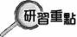
- 過往考核常將秦皇漢武的措施及其評價一併考問，此兩部分宜一併研習。
- 秦皇漢武的措施細項甚多，宜以歸類、比較的方式研習。
- 秦皇漢武相同的施政目標：中央集權、君主集權、擴張版圖。
- 秦皇漢武相同的措施：統一貨幣、征伐匈奴及百越。
- 秦皇漢武的措施均有利有弊，應平衡正面及負面的評價，不宜一面倒。

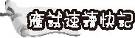

1. 秦始皇以法家思想治國的原因
沿襲舊制 | - 秦孝公任用商鞅，厲行法治，國富兵強。孝公之後的君主都沿用商鞅所定立的法制。  - 秦始皇統一天下後亦沿用商鞅所定立的法制。
鞏固統治 | - 全國各地仍存在不少反抗勢力。  - 秦始皇以嚴刑峻法治國，防範人民叛亂。
提升君權 | - 秦始皇希望集大權於一身，以鞏固政權。  - 法家思想強調君權至上，為強化君權提供了理論依據。
性格使然 | - 秦始皇性格冷酷無情，苛刻寡恩。  - 秦始皇因而偏向接受任法重刑、崇尚獨裁的法家思想。

2. 秦始皇的統治政策及措施
政治 | 提高君主權威 | - 自稱「始皇帝」。  - 規定皇帝自稱「朕」，皇帝的命、令稱為「制」、「詔」，印章稱為「璽」。  - 制定朝儀和文書制度，施行定曆法、易服色、巡行天下、刻石紀功等舉措。
政治 | 設立三公九卿 | - 設立三公（丞相、太尉、御史大夫）九卿的中央集權制度。  - 所有中央官員由皇帝任免，不得世襲。
政治 | 推行郡縣制度 | - 廢封建，設郡、縣、鄉、亭、里層層架構。  - 郡縣的長官由皇帝直接任命，須定期向中央報告。
政治 | 修訂律法 | - 將商鞅以來的律令加以修訂和補充，頒令全國施行。
軍事 | 銷毁兵器 | - 為防止人民及六國遺臣作亂，沒收民間的兵器，聚集在咸陽銷毁。
軍事 | 拆除險阻 | - 為防止六國遺臣據險作亂，下令拆除國與國之間的城牆、堡壘，及河道上的堤防。
軍事 | 遷徙富豪 | - 將六國貴族和富民遷離鄉土，防止他們串通起來叛亂。
軍事 | 開拓邊疆 | - 派蒙恬率軍北伐匈奴，收復河套帶地區，並設九原郡。  - 派兵南征百越，置桂林、南海及象郡。
軍事 | 修築長城 | - 將戰國時秦、趙、燕三國原有的長城連接起來，並增建加固，抵禦匈奴。
經濟 | 統一度量衡 | - 頒行度量衡標準器，通行全國，統一度量衡制度。
經濟 | 統一貨幣 | - 統一貨幣，規定以黃金為上幣，單位為鎰；以銅鑄的半兩錢為下幣。
經濟 | 獎勵農工 | - 鼓勵人民發展農業和手工業，防止大商賈囤積居奇。  - 在各地興修水利灌溉工程，促進農業生產。
文化 | 統一文字 | - 廢除各國原有文字，命李斯將秦國通行的大篆，簡化整理成「小篆」，作為標準字體。  - 獄吏程邈創造了「隸書」，在民間通行。
文化 | 焚書坑儒 | - 下令除博士官藏書、秦國史書及醫藥、卜筮、種植等書籍外，所有《詩》、《書》、百家語和史書一律燒毁。  - 坑殺四百多名方士、儒生，箝制人民的思想言論。
交通 | 修築道路 | - 以咸陽為中心，修築「馳道」，東線至戰國時的燕、齊；南線至戰國時的吳、楚。  - 由咸陽修築直道到九原郡。
交通 | 統一車軌 | - 下令「車同軌」，統一車軌的闊度，規定馬車兩輪之間的闊度為六尺。
交通 | 開鑿運河 | - 下令疏濬鴻溝、開鑿靈渠，連繫長江、珠江兩大水系。

3. 秦始皇施政的評價
功績 | 統一中國 | - 結束了戰國時期諸侯各自為政的局面，創立了中國歷史上第一個統一王朝。
功績 | 創建制度 | - 秦代確立中央和地方的政治制度，開創後世中央集權的先例。  - 秦的各種官制、朝儀、律法也成為後世各個朝代仿效的藍本。
功績 | 確立版圖 | - 北伐匈奴，南征百越，擴大了中國的疆域。  - 在全國設立了四十八郡，奠定了中國版圖的基礎。
功績 | 融和民族 | - 推行各種統一措施，消除了各民族的隔閡。  - 積極開發邊境，遷徙中原居民到當地開墾、戍守，促進各民族融合。
過失 | 濫用民力 | - 連年大興土木，四處征伐，徵調和役使大量百姓。  - 沉重的兵役和徭役為人民帶來痛苦，導致民窮財盡。
過失 | 法律嚴苛 | - 以法家思想治國，實行嚴刑峻法。  - 嚴苛的法律導致民怨沸騰。
過失 | 摧殘文化 | - 焚書令使很多文獻古籍遭燒毁，對後世的學術研究，甚至中國文化都造成損失。  - 坑殺批評朝政的儒生，控制言論，箝制思想，妨礙了學術思想的發展。

4. 漢武帝獨尊儒術的原因
黃老思想不合時宜 | - 漢初黃老「無為而治」的政策，造成諸侯王坐大、社會上貧富不均日益嚴重、匈奴為患等問題。武帝遂以儒家思想革新政治。
有利加強中央集權 | - 漢武帝認為儒家的尊君思想有助於君權的鞏固，於是採用「獨尊儒術」的政策。
武帝幼受儒學薰陶 | - 漢武帝自小受舅父田蚡和老師王臧的影響，深受儒家思想的薰陶。即位後，採納儒術，銳意改革。

5. 漢武帝的統治政策及措施
建立士人政府 | 設置五經博士 | - 罷黜百家，獨尊儒術。  - 在京師置太學，設《詩》、《書》、《禮》、《易》、《春秋》五經博士。
建立士人政府 | 設博士弟子員 | - 選拔地方上優秀青年為博士弟子員，跟隨博士學習五經，按考核成績授予官職。
建立士人政府 | 立察舉制度 | - 命令郡國每年舉薦孝子、廉吏各一人，到中央任官。  - 命大臣推舉「賢良方正直言極諫之士」，由皇帝親自考核、選拔人才。
建立士人政府 | 重用儒生 | - 提拔儒生為官吏，如公孫弘就以儒生的身分先拜相，後封侯，打破了漢初非有功不得封侯，非封侯不得拜相的傳統。
加強中央集權 | 削奪封國 | - 頒布「推恩令」，鼓勵諸侯王分封土地給嫡長子以外的子弟，令封國越分越小，削弱封國的勢力。  - 以各種藉口削奪諸侯的爵位，瓦解諸侯勢力。
加強中央集權 | 削弱相權 | - 設立「內朝」，選拔心腹之臣來協助處理政務；以丞相為首的「外朝」則無法參與內朝事務，職權大為削弱。  - 任命平民公孫弘為相，降低丞相地位。
加強中央集權 | 加強監察 | - 把全國分為十三個監察區，稱為「州部」，每州部設置刺史一名，加強對地方的監察。
加強中央集權 | 誅除豪強 | - 遷徙強宗大姓，使其離開經營多年的故地，就近控制。  - 任用義縱、王温舒等酷吏，誅鋤豪強，加強對地方的控制。
加強中央集權 | 加強中央軍力 | - 先後設立了禁衞軍、八校尉、期門軍和羽林軍，加強中央軍隊的實力。
新經濟  政策 | 統一貨幣 | - 嚴禁民間私鑄錢幣，並以「五銖錢」為唯一合法貨幣，由政府統一鑄造。
新經濟  政策 | 增加賦稅 | - 徵收人頭稅，每個成年人每年須納一算（即一百二十錢），稱為算賦。  - 未成年者（三歲至十四歲）年納二十三錢，稱口錢。
新經濟  政策 | 鹽鐵酒專賣 | - 將鹽、鐵、酒收歸政府專賣，禁止民間私營。  - 在各地設置鹽、鐵和榷酤官，管理鹽、鐵、酒的生產與銷售。
新經濟  政策 | 推行均輸法 | - 於各郡國設立均輸官，調節各郡國貢品的輸送及朝廷的採購。
新經濟  政策 | 推行平準法 | - 在京師設平準官，平準官搜羅各地的貨物，賤買貴賣，以調節供求，平抑物價。
新經濟  政策 | 徵收財產稅 | - 頒「算緡」令，向商人、高利貸者、手工業者徵收財產稅，以打擊富商大賈及增加政府收入。  - 頒布「告緡」令，鼓勵告發瞞稅者。
新經濟  政策 | 重視農業 | - 漢武帝晚年，下令重視農業。  - 命趙過出任搜粟都尉，推廣代田法，改良農具。  - 大力興修水利，提高了農業的生產力。
對外經略 | 北伐匈奴 | - 先後派衞青、霍去病等名將討伐匈奴，將其逐至漠北，收復河西走廊，並置河西四郡（敦煌、酒泉、張掖、武威），解除了匈奴對漢室的威脅。
對外經略 | 開通西域 | - 派遣張騫出使西域，使漢朝聲威遠播，開啟了漢與西域各國的接觸。
對外經略 | 開拓邊疆 | - 平定百越、開發西南、東征朝鮮、制服羌族，開拓邊疆地區。  - 在征服之地設置郡縣，拓展版圖。

6. 漢武帝施政的評價
功績 | 政權鞏固 | - 削弱藩國，將地方諸侯權力收歸中央，鞏固了政權。  - 打擊地方豪強、派刺史監察地方。
功績 | 仕途開放 | - 尊儒崇經，確立察舉制度，使平民得以入仕，改變以往貴族、功臣、軍人壟斷政治的局面。
功績 | 吏治清明 | - 獨尊儒術，士人敦品勵行，士風純良，吏治清明。
功績 | 國庫充實 | - 新經濟政策抑制了富商大賈、地方豪強，增加國家的財富收入。
功績 | 版圖擴大 | - 積極開疆拓土，版圖擴大。  - 張騫出使西域，開通了中國與西域的交通，漢室聲威遠播。
過失 | 戚宦弄權 | - 設立「內朝」，削弱「外朝」的權力，令大權容易落入外戚與宦官之手，埋下了戚宦干政的禍根。
過失 | 百家沉寂 | - 獨尊儒術，其他諸子思想受到貶抑，趨於沒落。
過失 | 與民爭利 | - 鹽、鐵、酒專賣政策打擊了民間的經濟活動。  - 算緡、告緡政策使不少商人破產，阻礙工商業發展。
過失 | 國力虛耗 | - 四出征討、大興土木，令國庫空虛，民生日困。


歷屆試題統計
 | 出題年份
 | CE | AL
- 秦始皇、漢武帝分別採用法家、儒家治術的背景  - 秦始皇的統治政策及措施  - 漢武帝的統治政策及措施  - 對秦始皇統治政策及措施的評價  - 對漢武帝統治政策及措施的評價 | 96, 01, 04, 05, 06, 09  96, 02, 06, 08, 09  01, 04, 06, 09  02, 06, 08, 09 | 99  99 02, 04, 07  97, 07

